Приложение 3
к Правилам благоустройства территории Шимского городского поселения

Правила
размещения и содержания информационных конструкций (вывесок) на
территории муниципального образования

1. Общие положения

1. Настоящие Правила размещения и содержания информационных конструкций (вывесок) на территории Шимского городского поселения (далее - Правила) определяют виды информационных конструкций, размещаемых на территории Шимского городского поселения (далее – городское поселение), устанавливают требования к указанным информационным конструкциям, их размещению и содержанию.
2. Информационная конструкция - объект благоустройства, выполняющий функцию информирования населения городского поселения и соответствующий требованиям, установленным настоящими Правилами.
3. На территории городского поселения осуществляется размещение информационных конструкций следующих видов:
3.1. Вывески - информационные конструкции, размещаемые на фасадах, крышах или иных внешних поверхностях (внешних ограждающих конструкциях) зданий, строений, сооружений, включая витрины, а также на внешних поверхностях нестационарных торговых объектов в месте фактического нахождения или осуществления деятельности организации или индивидуального предпринимателя, содержащие:
а) сведения о профиле деятельности организации, индивидуального предпринимателя и (или) виде реализуемых ими товаров, оказываемых услуг и (или) их наименование (фирменное наименование, коммерческое обозначение, изображение товарного знака, знака обслуживания) в целях извещения неопределённого круга лиц о фактическом местоположении (месте осуществления деятельности) данной организации, индивидуального предпринимателя;
б) сведения, размещаемые в случаях, предусмотренных Федеральным законом от 07.02.1992 № 2300-1 "О защите прав потребителей" (ред. от 24.04.2020).
3.2. Указатели наименований улиц, площадей, проездов, переулков, скверов, аллей, путепроводов, а также указатели номеров домов, картографической информации, маршрутов (схемы) движения и расписания пассажирского транспорта;
3.3. Информационные щиты, информационные стенды и иные технические средства стабильного территориального размещения, туристические навигационные и информационные знаки (туристические указатели, знаки с QR-кодом).
4. Содержание информационных конструкций осуществляется собственниками (правообладателями) данных объектов.
5. В случае, если здание либо земельный участок не находятся в собственности органов местного самоуправления для размещения необходимо письменное согласие собственника (собственников) здания и (или) земельного участка, на котором предполагается установка информационной конструкции.
6. Письменное согласие собственников помещений в многоквартирном доме, на котором предполагается установка информационной конструкции оформляется решением общего собрания собственников помещений данного многоквартирного дома, проведенного в форме очного, заочного, очно-заочного голосования, принятого в соответствии с требованиями части 1 статьи 46 Жилищного кодекса Российской Федерации, либо оформляется письменным согласием лица, уполномоченного решением общего собрания собственников помещений в данном многоквартирном доме на заключение договоров об использовании общего имущества собственников помещений в многоквартирном доме на условиях определенных решением общего собрания.
7. Внешний вид и место размещения информационных конструкций и вывесок определяется в соответствии с дизайн-проектом, разработанным и согласованным в соответствии с требованиям настоящих Правил.
8. Размещение информационных конструкций на территории городского поселения в виде отдельно стоящих конструкций допускается только при условии их установки в границах земельного участка, на котором располагаются здания, строения, сооружения, являющиеся местом фактического нахождения, осуществления деятельности организации, индивидуального предпринимателя, сведения о которых содержатся в данных информационных конструкциях и которым указанные здания, строения, сооружения и земельный участок принадлежат на праве собственности или ином вещном праве.
9. Информационные конструкции, должны быть безопасны для эксплуатации, спроектированы, изготовлены и установлены в соответствии с требованиями технических регламентов, строительных норм и правил, государственных стандартов, не нарушать внешний архитектурно-художественный облик города и обеспечивать соответствие эстетических характеристик информационных конструкций стилистике объекта, на котором они размещаются.
10.
Использование в текстах (надписях), размещаемых на информационных конструкциях, товарных знаков и знаков обслуживания, в том числе на иностранных языках, осуществляется только при условии их предварительной регистрации в установленном порядке на территории Российской Федерации или в случаях, предусмотренных международным договором Российской Федерации. При указании в вывеске фирменного наименования, коммерческого обозначения, изображения товарного знака, знака обслуживания организации, индивидуального предпринимателя допускается не указывать в данной вывеске сведения о профиле деятельности организации, индивидуального предпринимателя, виде реализуемых ими товаров, оказываемых услуг.

2. Требования к размещению вывесок

1. Вывески размещаются на фасадах, крышах, на (в) витринах зданий, строений, сооружений.
2. На внешних поверхностях одного здания, строения, сооружения организация, индивидуальный предприниматель вправе установить не более одной информационной конструкции каждого из следующих типов (за исключением случаев, предусмотренных настоящими Правилами):
2.1. Настенная конструкция (конструкция вывесок располагается параллельно к поверхности фасадов объектов и (или) их конструктивных элементов непосредственно на плоскости фасада объекта).
2.2. Консольная конструкция (конструкция вывесок располагается перпендикулярно к поверхности фасадов объектов и (или) их конструктивных элементов).
2.3. Витринная конструкция (конструкция вывесок располагается в витрине на внешней и (или) с внутренней стороны остекления).
Организации, индивидуальные предприниматели, осуществляющие деятельность по оказанию услуг общественного питания, дополнительно к информационной конструкции, указанной в абзаце втором настоящей части, вправе разместить не более одной информационной конструкции, содержащей сведения об ассортименте блюд, напитков и иных продуктов питания, предлагаемых при предоставлении ими указанных услуг, в том числе с указанием их массы (объёма) и цены (меню), в виде настенной конструкции.

3. Вывески могут быть размещены в виде единичной конструкции и (или) комплекса идентичных и (или) взаимосвязанных элементов одной информационной конструкции, указанных в части 2 настоящей статьи.

Витринные конструкции признаются комплексом идентичных и (или) взаимосвязанных элементов единой информационной конструкции в случае их размещения в соответствии с требованиями настоящих Правил в более чем одной витрине.
4. Организации, индивидуальные предприниматели осуществляют размещение информационных конструкций на плоских участках фасада, свободных от архитектурных элементов, исключительно в пределах площади внешних поверхностей объекта, соответствующей физическим размерам занимаемых данными организациями, индивидуальными предпринимателями помещений на праве собственности, ином вещном праве или обязательственном праве.

Вывески, содержащие меню, размещаются на плоских участках фасада, свободных от архитектурных элементов, непосредственно у входа (справа или слева) в помещение или на входных дверях в него, не выше уровня дверного проёма.
5. При размещении на одном фасаде объекта одновременно вывесок нескольких организаций, индивидуальных предпринимателей указанные вывески размещаются в один высотный ряд на единой горизонтальной линии (на одном уровне, высоте).
6. Вывески могут состоять из следующих элементов:
а) информационное поле (текстовая часть);
б) декоративно-художественные элементы.
Высота художественно-декоративных элементов не должна превышать высоту текстовой части вывески более чем в полтора раза.
7. На вывеске может быть организована подсветка.
Подсветка вывески должна иметь немерцающий, приглушённый свет, не создавать прямых направленных лучей в окна жилых помещений.
8. При размещении вывесок запрещается:
8.1. В случае размещения вывесок на внешних поверхностях жилых многоквартирных домов:
а) нарушение геометрических параметров (размеров) вывесок;
б) нарушение установленных требований к местам размещения вывесок;
в) вертикальный порядок расположения букв на информационном поле вывески;
г) размещение вывесок выше линии второго этажа (линии перекрытий между первым и вторым этажами);
д) размещение вывесок на кровлях, лоджиях и балконах;
е) размещение вывесок на козырьке жилого дома;
ж) размещение вывесок в оконных проёмах;
з) полное перекрытие (закрытие) оконных и дверных проёмов, а также витражей и витрин;
и) размещение вывесок на расстоянии ближе, чем 2 м от мемориальных досок;
к) перекрытие (закрытие) указателей наименований улиц и номеров домов;
л) размещение настенных вывесок одна над другой;
м) размещение консольных вывесок на расстоянии менее 10 м друг от друга;
н) размещение одной консольной вывески над другой;
о) размещение вывесок путём непосредственного нанесения на поверхность фасада декоративно-художественного и (или) текстового изображения (методом покраски, наклейки и иными методами);
п) размещение вывесок с помощью демонстрации постеров на динамических системах смены изображений (роллерные системы, системы поворотных панелей - призматроны) или с помощью изображения, демонстрируемого на электронных носителях (экраны (телевизоры), бегущая строка), за исключением вывесок, размещаемых в витрине;
р) устройство в витрине конструкций электронных носителей (экранов, телевизоров) на всю высоту и (или) длину остекления витрины;
с) окраска и покрытие декоративными плёнками поверхности остекления витрин более 30 % (тридцати процентов) площади;
т) замена остекления витрин световыми коробами;
у) размещение вывесок с использованием неоновых светильников, мигающих (мерцающих) элементов;
8.2. В случае размещения вывесок на внешних поверхностях иных зданий, строений, сооружений:
а) нарушение геометрических параметров (размеров) вывесок;
б) нарушение установленных требований к местам размещения вывесок;
в) вертикальный порядок расположения букв на информационном поле вывески;
г) размещение вывесок выше линии второго этажа (линии перекрытий между первым и вторым этажами);
д) размещение вывесок на кровлях, лоджиях и балконах;
е) размещение вывесок на козырьках зданий, строений, сооружений;
ж) размещение вывесок в оконных проёмах;
з) полное или частичное перекрытие оконных и дверных проёмов, а также витражей и витрин;
и) размещение вывесок на архитектурных деталях фасадов объектов (в том числе на колоннах, пилястрах, орнаментах, лепнине);
к) размещение вывесок на расстоянии ближе чем 2 м от мемориальных досок;
л) перекрытие указателей наименований улиц и номеров домов;
м) размещение настенных вывесок одна над другой;
н) размещение консольных вывесок на расстоянии менее 10 м друг от друга;
о) размещение одной консольной вывески над другой;
п) размещение вывесок путём непосредственного нанесения на поверхность фасада декоративно-художественного и (или) текстового изображения (методом покраски, наклейки);
р) размещение вывесок с помощью демонстрации постеров на динамических системах смены изображений (роллерные системы, системы поворотных панелей - призматроны) или с помощью изображения, демонстрируемого на электронных носителях (экраны (телевизоры), бегущая строка), за исключением вывесок, размещаемых в витрине;
с) устройство в витрине конструкций электронных носителей - экранов (телевизоров) на всю высоту и (или) длину остекления витрин;
т) окраска и покрытие декоративными плёнками поверхности остекления витрин более 30 % (тридцати процентов) площади;
у) замена остекления витрин световыми коробами;
ф) размещение вывесок с использованием неоновых светильников, мигающих (мерцающих) элементов;
8.3. Размещение вывесок на ограждающих конструкциях (заборах, шлагбаумах, ограждениях, перилах).
8.4. Размещение вывесок в виде отдельно стоящих сборно-разборных (складных) конструкций – штендеров.
8.5. Размещение вывесок на ограждающих конструкциях сезонных кафе при стационарных предприятиях общественного питания.
8.6. Размещение вывесок на внешних поверхностях объектов незавершённого строительства.
9. Настенные конструкции, размещаемые на внешних поверхностях зданий, строений, сооружений, должны соответствовать следующим требованиям:
9.1. Настенные конструкции размещаются над входом или окнами (витринами) помещений на единой горизонтальной оси с иными настенными конструкциями, установленными в пределах фасада, на уровне линии перекрытий между первым и вторым этажами либо ниже указанной линии.
9.2. В случае если помещения располагаются в подвальных или цокольных этажах объектов и отсутствует возможность такого размещения, вывески могут быть размещены над окнами подвального или цокольного этажа, но не ниже 0,60 м от уровня земли до нижнего края настенной конструкции. При этом вывеска не должна выступать от плоскости фасада более чем на 0,10 м.
9.3. Максимальный размер настенных конструкций, размещаемых организациями, индивидуальными предпринимателями на внешних поверхностях зданий, строений, сооружений, не должен превышать:
а) по высоте - 0,50 м, за исключением размещения настенной вывески на фризе;
б) высота декоративно-художественных элементов не должна превышать высоту текстовой части вывески более чем в полтора раза;
в) по длине - 70 % (семьдесят процентов) от длины фасада, соответствующей занимаемым данными организациями, индивидуальными предпринимателями помещениям, но не более 15 м для единичной конструкции.
При размещении настенной конструкции в пределах 70 % (семидесяти процентов) от длины фасада в виде комплекса идентичных взаимосвязанных элементов (информационное поле (текстовая часть) и декоративно-художественные элементы) максимальный размер каждого из указанных элементов не может превышать 10 м в длину.
9.4. Максимальный размер вывесок, содержащих меню, не должен превышать:
а) по высоте - 0,80 м;
б) по длине - 0,60 м.
9.5. Крайняя точка элементов настенной конструкции не должна находиться на расстоянии более чем 0,20 м от плоскости фасада.
9.6. При наличии на внешних поверхностях здания, строения, сооружения в месте элементов систем газоснабжения и (или) водоотведения (водосточных труб) размещение настенных конструкций осуществляется при условии обеспечения безопасности указанных систем.
9.7. В случае расположения на одном фасаде здания, строения, сооружения нескольких информационных конструкций указанные конструкции должны быть расположены в одной плоскости относительно вертикальной плоскости фасада, на котором они размещены.
9.8. При наличии на фасаде объекта фриза настенная конструкция размещается исключительно на фризе в соответствии со следующими требованиями:
а) конструкции настенных вывесок, допускаемых к размещению на фризе, представляют собой объёмные символы (без использования подложки либо с использованием подложки), а также световые короба;
б) при использовании в настенной конструкции, размещаемой на фризе, подложки указанная подложка размещается на фризе на длину, соответствующую физическим размерам занимаемых соответствующими организациями, индивидуальными предпринимателями помещений. Высота подложки, используемой для размещения настенной конструкции на фризе, должна быть равна высоте фриза. Общая высота информационного поля (текстовой части), а также декоративно-художественных элементов настенной конструкции, размещаемой на фризе в виде объёмных символов, не может быть более 70 % (семидесяти процентов) высоты фриза (с учётом высоты выносных элементов строчных и прописных букв за пределами размера основного шрифта, а также высоты декоративно-художественных элементов), а их длина - не более 70 % (семидесяти процентов) длины фриза. Объёмные символы, используемые в настенной конструкции на фризе, должны размещаться на единой горизонтальной оси. В случае размещения на одном фризе нескольких настенных конструкций для них может быть организована единая подложка для размещения объёмных символов;
в) размещение настенной конструкции (настенных конструкций) в виде светового короба (световых коробов) на фризе допускается только при условии организации данного светового короба (световых коробов) на всю высоту соответствующего фриза;
г) при наличии на фасаде объекта козырька настенная конструкция может быть размещена на фризе козырька строго в габаритах указанного фриза. Размещение настенной конструкции непосредственно на конструкции козырька запрещается.
9.9. Информационное поле настенных конструкций, размещаемых на фасадах объектов, являющихся объектами культурного наследия либо выявленными объектами культурного наследия, должно выполняться из отдельных элементов (букв, обозначений, декоративных элементов и т.д.), без использования подложки в виде непрозрачной основы для их крепления.

10. В дополнение к настенной конструкции, размещаемой непосредственно на фасадах зданий, строений, сооружений, допускается размещение вывесок на дверях входных групп, в том числе методом нанесения трафаретной печати или иными аналогичными методами на остекление дверей.
Максимальный размер данных вывесок не должен превышать:
а) по высоте - 0,40 м;
б) по длине - 0,30 м.
11. Консольные конструкции располагаются в одной горизонтальной плоскости фасада, в том числе у арок, на границах и внешних углах зданий, строений, сооружений в соответствии со следующими требованиями:
11.1. Расстояние между консольными конструкциями не может быть менее 10 м.
11.2. Расстояние от уровня земли до нижнего края консольной конструкции должно быть не менее 2,50 м.
11.3. Консольная конструкция не должна находиться более чем на 0,20 м от плоскости фасада, а крайняя точка её лицевой стороны - на расстоянии более чем 1 м от плоскости фасада. В высоту консольная конструкция не может превышать 1 м.
11.4. Максимальные параметры (размеры) консольных конструкций, размещаемых на фасадах объектов, являющихся объектами культурного наследия или выявленными объектами культурного наследия, не должны превышать:
а) по высоте - 0,50 м;
б) по длине - 0,50 м.
11.5. При наличии на фасаде объекта настенных конструкций консольные конструкции располагаются с ними на единой горизонтальной оси.
11.6. Консольные конструкции не могут быть расположены выше линии третьего этажа (линии перекрытий между вторым и третьим этажами).
12. Витринные конструкции являются одним из способов внутреннего оформления витрин. Размещение витринных конструкций при оформлении витрин осуществляется в соответствии с требованиями, установленными настоящими Правилами. Витринные конструкции размещаются в витрине на внешней и (или) с внутренней стороны остекления витрины объектов в соответствии со следующими требованиями:
12.1. Максимальный размер витринных конструкций (включая электронные носители-экраны (телевизоры), размещаемых в витрине, а также с внутренней стороны остекления витрины, не должен превышать половины размера остекления витрины по высоте и половины размера остекления витрины по длине.

12.2 Информационные конструкции (вывески), размещённые на внешней стороне витрины, не должны выходить за плоскость фасада объекта. Параметры (размеры) вывески, размещаемой на внешней стороне витрины, не должны превышать:
а) в высоту 0,40 м;
б) в длину - длину остекления витрины.
12.3. Непосредственно на остеклении витрины допускается размещение вывески в виде отдельных букв и декоративных элементов, в том числе методом нанесения трафаретной печати или иными аналогичными методами. При этом максимальный размер вывески, размещаемой на остеклении витрины, не должен превышать в высоту 0,15 м.
12.4. При размещении вывески в витрине (с её внутренней стороны) расстояние от остекления витрины до витринной конструкции должно составлять не менее 0,15 м.
13. В дополнение к вывеске, размещённой на фасаде здания, строения, сооружения, разрешается размещение информационной конструкции на крыше указанного здания, строения, сооружения в соответствии со следующими требованиями:
13.1. Размещение информационных конструкций на крышах зданий, строений, сооружений допускается при условии, если единственным собственником (правообладателем) указанного здания, строения, сооружения является организация, индивидуальный предприниматель, сведения о котором содержатся в данной информационной конструкции и в месте фактического нахождения (месте осуществления деятельности) которого размещается указанная информационная конструкция.
13.2. На крыше одного объекта может быть размещена только одна информационная конструкция, за исключением случаев размещения крышных конструкций на торговых и развлекательных центрах, кинотеатрах, театрах, цирках.
13.3. На торговых и развлекательных центрах, кинотеатрах, театрах, цирках допускается размещение более одной крышной конструкции (но не более одной крышной конструкции относительно каждого фасада, по отношению к которому они размещены). При этом крышные конструкции, размещаемые на торговых и развлекательных центрах, кинотеатрах, театрах, цирках, должны быть идентичны друг другу.
13.4. Информационное поле вывесок, размещаемых на крышах объектов, располагается параллельно к поверхности фасадов объектов, по отношению к которым они установлены, выше линии карниза, парапета объекта.
13.5. Конструкции вывесок, допускаемых к размещению на крышах зданий, строений, сооружений, представляют собой объёмные символы (без использования подложки), которые могут быть оборудованы исключительно внутренней подсветкой.
13.6. Высота информационных конструкций (вывесок), размещаемых на крышах зданий, строений, сооружений, с учётом всех используемых элементов должна быть:
а) не более 0,80 м для 1 - 2-этажных объектов;
б) не более 1,20 м для 3 - 5-этажных объектов;
в) не более 1,80 м для 6 - 9-этажных объектов;
г) не более 2,20 м для 10 - 15-этажных объектов.
1
3.7. Длина вывесок, устанавливаемых на крыше объекта, не может превышать половину длины фасада, по отношению к которому они размещены.
14. Запрещается размещение информационных конструкций (вывесок) на крышах зданий, строений, сооружений, являющихся объектами культурного наследия или выявленными объектами культурного наследия.
15. Внешний вид информационных конструкций (вывесок), размещаемых на фасаде и крыше здания, строения, сооружения, определяется в соответствии с дизайн-проектом размещения вывески, разработанным и согласованным в соответствии с требованиями настоящих Правил.
16. При наличии на фасадах объектов архитектурно-художественных элементов размещение данных конструкций осуществляется согласно дизайн-проекту размещения вывески.

17. Местоположение и параметры (размеры) вывесок, устанавливаемых на нестационарных торговых объектах площадью до 12 кв. м (включительно), определяются типовыми архитектурными решениями нестационарных торговых объектов.
На период размещения сезонного кафе при стационарном предприятии общественного питания допускается размещение вывесок путём нанесения надписей на маркизы и зонты, используемые для обустройства данного сезонного кафе. При этом высота размещаемых вывесок должна быть не более 0,20 м. В случае использования в вывесках, размещаемых на маркизах и зонтах сезонного кафе, изображения товарного знака, знака обслуживания высота указанного изображения не должна превышать 0,30 м, а информационное поле (текстовая часть) и декоративно-художественные элементы вывески должны быть размещены на единой горизонтальной оси.
18. Установка информационных щитов, информационных стендов и иных технических средств стабильного территориального размещения, туристических навигационных и информационных знаков (туристических указателей, знаков с QR-кодом) осуществляется в соответствии с частью 8 Перечня видов объектов, размещение которых может осуществляться на землях или земельных участках, находящихся в государственной или муниципальной собственности, без предоставления земельных участков и установления сервитутов, утвержденного постановлением Правительства Российской Федерации от 03.12.2014 № 1300.
Внешний вид и место размещения информационных конструкций данного типа согласовывает уполномоченный орган администрации в соответствии с разработанными нормативными документами.

3. Особенности размещения информационных конструкций (вывесок) в соответствии с дизайн-проектом размещения вывески:

1. В случае необходимости размещения информационной конструкции, не соответствующей требованиям настоящих Правил, организации и индивидуальные предприниматели предварительно должны разработать и согласовать дизайн-проект размещения такой конструкции с уполномоченным органом Администрации Шимского муниципального района.
2. Дизайн-проект должен содержать информацию о размещении всех информационных конструкций на фасадах объекта. При наличии на объекте рекламной конструкции информация о размещении указанной информационной конструкции также отражается в соответствующем дизайн-проекте.
3. Критериями оценки дизайн-проекта размещения вывески на соответствие внешнему архитектурно-художественному облику городского поселения являются:
а)
обеспечение сохранности внешнего архитектурно-художественного облика населенных пунктов;
б)
соответствие местоположения и эстетических характеристик информационной конструкции (форма, параметры (размеры), пропорции, цвет, масштаб) стилистике объекта (классика, ампир, модерн, барокко и т.д.), на котором она размещается;
в) привязка настенных конструкций к композиционным осям конструктивных элементов фасадов объектов;
г) соблюдение единой горизонтальной оси размещения настенных конструкций с иными настенными конструкциями в пределах фасада объекта;
д)
обоснованность использования прозрачной основы для крепления отдельных элементов настенной конструкции (бесфоновые подложки);
е) обоснованность использования непрозрачной основы для крепления отдельных элементов вывески при размещении настенных конструкций на объектах, являющихся объектами культурного наследия или выявленными объектами культурного наследия;
ж) обоснованность использования вертикального формата в вывесках.
4. Перечень документов необходимых для получения согласования информационной конструкции и вывески при условии соблюдения требований настоящих Правил:
4.1. заявление (в свободной форме на Главу администрации Шимского муниципального района);
4.2. документ, удостоверяющий личность заявителя: документы, удостоверяющие личность гражданина Российской Федерации (для физических лиц и индивидуальных предпринимателей), учредительный документы (для юридических лиц);
4.3. документ, удостоверяющий право (полномочия) представителя юридического лица или индивидуального предпринимателя, если с заявлением обращается представитель заявителя;
4.4. подтверждение в письменной форме (или в форме электронного документа) согласия собственника или законного владельца соответствующего недвижимого имущества на присоединение к этому имуществу информационной конструкции, если заявитель не является собственником или иным законным владельцем недвижимого имущества.
В случае, если для установки и эксплуатации информационной конструкции необходимо использование общего имущества собственников помещений в многоквартирном доме, документом, подтверждающим согласие этих собственников, является протокол общего собрания собственников помещений в многоквартирном доме в соответствии с Жилищным Кодексом Российской Федерации.
4.5. Дизайн-проект размещения информационной конструкции.
4.6. Правоустанавливающий документ на объект недвижимого имущества, к которому присоединяется информационная конструкция

4. Требования к содержанию информационных конструкций

1. Информационные конструкции должны содержаться в технически исправном состоянии, быть очищенными от грязи и иного мусора.
Не допускается наличие на информационных конструкциях механических повреждений, прорывов размещаемых на них полотен, а также нарушение целостности конструкции.
Металлические элементы информационных конструкций должны быть очищены от ржавчины и окрашены.
Размещение на информационных конструкциях объявлений, посторонних надписей, изображений и других сообщений, не относящихся к данной информационной конструкции, запрещено.
2. Информационные конструкции подлежат промывке и очистке от грязи и мусора собственниками данных конструкций по мере необходимости (по мере загрязнения информационной конструкции), но не реже двух раз в месяц.

5. Контроль за выполнением требований к размещению информационных конструкций

1. Контроль за выполнением требований к размещению информационных конструкций, выявление информационных конструкций, не соответствующих требованиям настоящих Правил, осуществляет Администрация Шимского муниципального района. Владельцу вывески выдаётся предписание о приведении информационной конструкции в соответствие с требованиями настоящих Правил либо проведении демонтажа информационной конструкции в добровольном порядке в указанный срок, а также последствия его невыполнения в форме демонтажа информационной конструкции в принудительном порядке.
Демонтаж
вывески представляет собой разборку информационной конструкции (вывески) на составляющие элементы, в том числе с нанесением ущерба конструкции вывески и другим объектам, с которыми демонтируемая вывеска конструктивно связана, её снятие с внешних поверхностей зданий, строений, сооружений, на которых указанная вывеска размещена.
2. Приведение вывески в соответствие с установленными требованиями на основании предписания осуществляется владельцем указанной вывески за счёт его собственных средств.
3. Демонтаж вывески в добровольном порядке осуществляется владельцем данной вывески с последующим восстановлением внешних поверхностей объекта, на которых она была размещена, в том виде, который был до установки конструкции, с использованием аналогичных материалов и технологий.
4. При отсутствии сведений о владельце вывески либо в случае его отсутствия в течение одного месяца со дня обнаружения вывески, не соответствующей требованиям настоящих Правил, а также, если вывеска не была демонтирована владельцем вывески в добровольном порядке в установленный предписанием срок, организация демонтажа данной информационной конструкции в принудительном порядке осуществляется уполномоченным органом Администрации Шимского муниципального района за счёт средств бюджета.
5. После демонтажа уполномоченный орган Администрации организует перемещение на специально организованные для хранения места, хранение, а в необходимых случаях - утилизацию вывесок, не соответствующих установленным требованиям.
Хранение демонтированных информационных конструкций (вывесок), не соответствующих установленным требованиям, производится в специально организованных Администрацией Шимского муниципального района в местах в течение двух месяцев со дня демонтажа с составлением акта вывоза материальных ценностей и акта передачи их на хранение. По истечении указанного срока демонтированная вывеска, не соответствующая установленным требованиям, утилизируется как невостребованная.
Расходы на выполнение работ по демонтажу подлежат возмещению за счёт владельца информационной конструкции (вывески) по требованию Администрации Шимского муниципального района.
Средства, взимаемые в порядке возмещения затрат на принудительный демонтаж, хранение и утилизацию, подлежат перечислению в доход бюджета. После оплаты владельцем вывески затрат, связанных с демонтажом в принудительном порядке, транспортировкой и хранением вывески, демонтированные информационные конструкции в установленном порядке возвращаются указанному лицу.

6. Восстановление внешних поверхностей объекта, на которых была размещена демонтированная информационная конструкция, в том виде, который существовал до установки конструкции, с использованием аналогичных материалов и технологий организуется Администрацией Шимского муниципального района.

Расходы на выполнение работ по восстановлению внешних поверхностей объекта, на которых была размещена демонтированная информационная конструкция, подлежат возмещению за счёт владельца информационной конструкции по требованию Администрации Шимского муниципального района.
Средства, взимаемые в порядке возмещения затрат на выполнение работ по восстановлению внешних поверхностей объекта, на которых была размещена демонтированная информационная конструкция, подлежат перечислению в доход бюджета.

Приложение № 1

Графические материалы к Правилам размещения и содержания информационных конструкций (вывесок) на территории Шимского городского поселения

1. Вывески могут быть размещены в виде единичной конструкции и (или) комплекса идентичных и (или) взаимосвязанных элементов одной информационной конструкции, указанных в части 2 статьи 2 Правил.

конструкт
и. 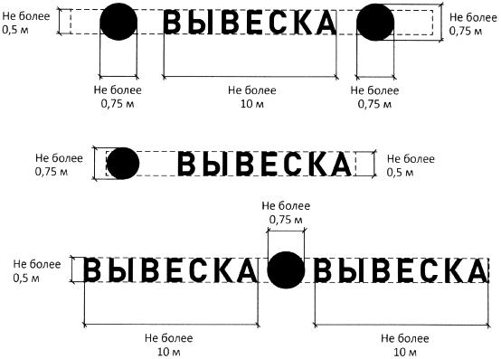

2. Вывески могут состоять из следующих элементов:
- информационное поле (текстовая часть);
- декоративно-художественные элементы.
Высота художественно-декоративных элементов не должна превышать высоту текстовой части вывески более чем в полтора раза.

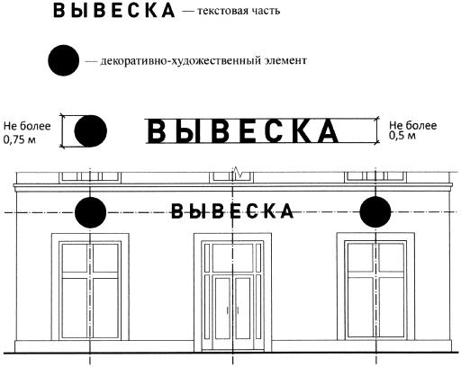

3. Размещение информационных конструкций осуществляются на плоских участках фасада, свободных от архитектурных элементов, исключительно в пределах площади внешних поверхностей объекта, соответствующей физическим размерам занимаемых данными организациями, индивидуальными предпринимателями помещений на праве собственности, ином вещном праве или обязательственном праве.
При размещении на одном фасаде объекта одновременно вывесок нескольких организаций, индивидуальных предпринимателей указанные вывески размещаются в один высотный ряд на единой горизонтальной линии (на одном уровне, высоте).

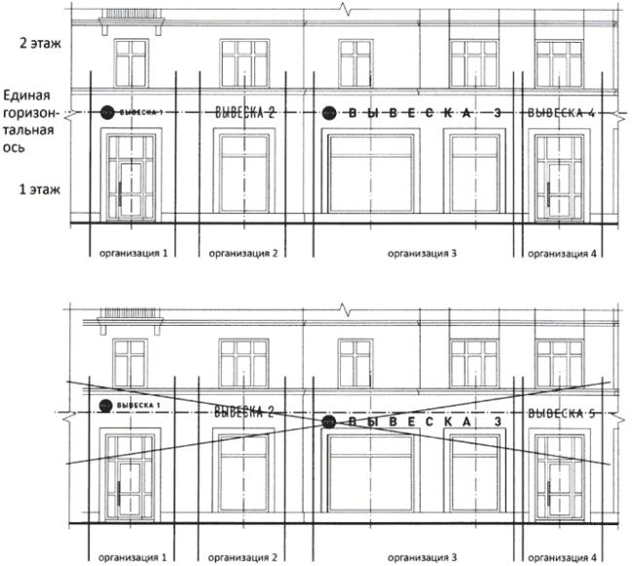

4. В случае если помещения располагаются в подвальных или цокольных этажах объектов, при отсутствии иной возможности, вывески могут быть размещены над окнами подвального или цокольного этажа, но не ниже 0,60 м от уровня земли до нижнего края настенной конструкции. При этом вывеска не должна выступать от плоскости фасада более чем на 0,10 м.

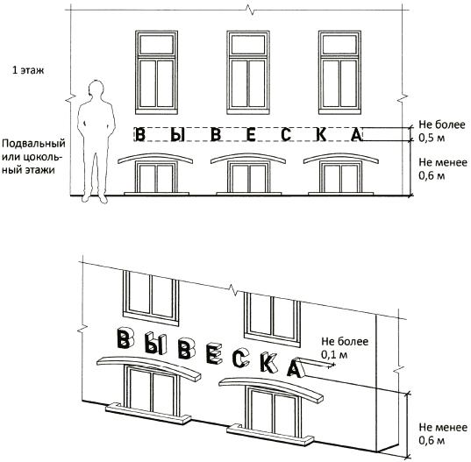
5. Максимальный размер настенных конструкций, размещаемых на внешних поверхностях зданий, строений, сооружений, не должен превышать:
- по высоте - 0,50 м, за исключением размещения настенной вывески на фризе;
- по длине - 70 % (семьдесят процентов) от длины фасада, соответствующей занимаемым данными организациями, индивидуальными предпринимателями помещениям, но не более 15 м для единичной конструкции.

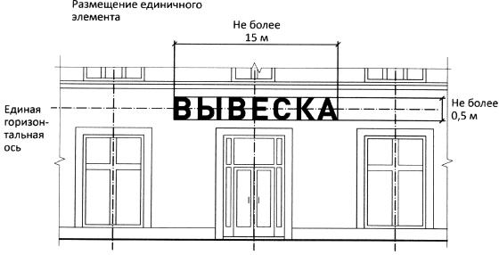
6. При размещении настенной конструкции в пределах 70 % (семидесяти процентов) от длины фасада в виде комплекса идентичных взаимосвязанных элементов (информационное поле (текстовая часть) и декоративно-художественные элементы) максимальный размер каждого из указанных элементов не может превышать 10 м в длину.

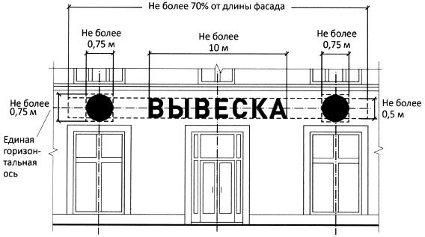

7. Максимальный размер вывесок, содержащих сведения об ассортименте блюд, напитков и иных продуктов питания, в том числе с указанием их массы, объёма и цены (меню), не должен превышать:
- по высоте - 0,80 м;
- по длине - 0,60 м.

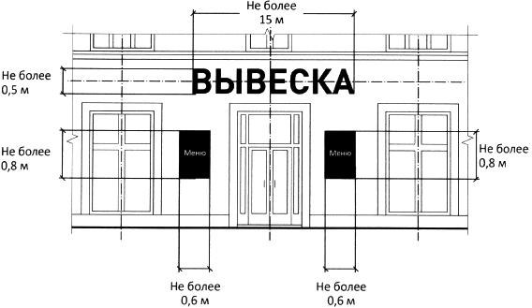

8. При наличии на фасаде объекта фриза настенная конструкция размещается исключительно на фризе в соответствии с требованиями пункта 3 части 8 статьи 2 Правил.
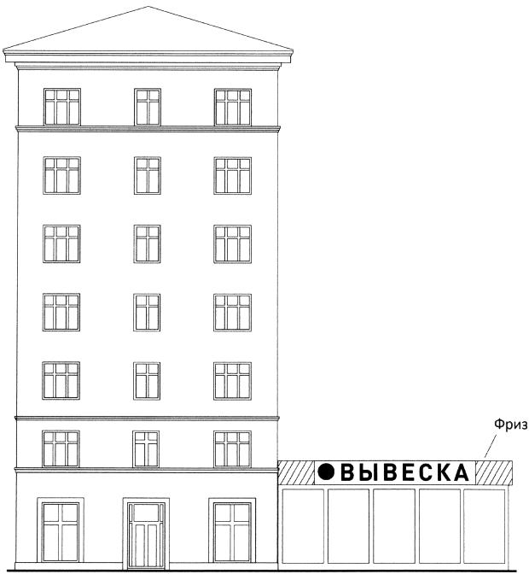
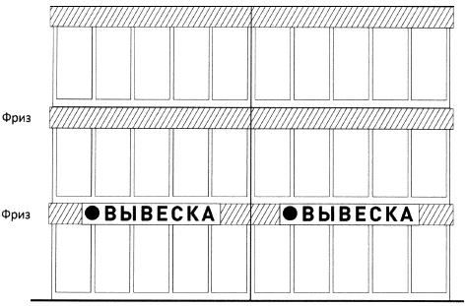

9. При наличии на фасаде объекта козырька:
1. настенная конструкция может быть размещена на фризе козырька, строго в габаритах указанного фриза.
2. Запрещается размещение настенной конструкции непосредственно на конструкции козырька.

К пункту 1 части 9
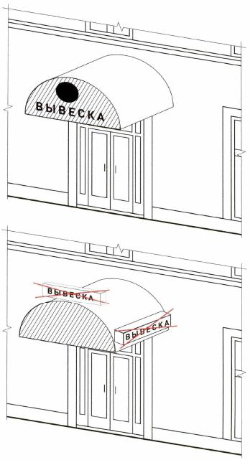

К пункту 2 части 9

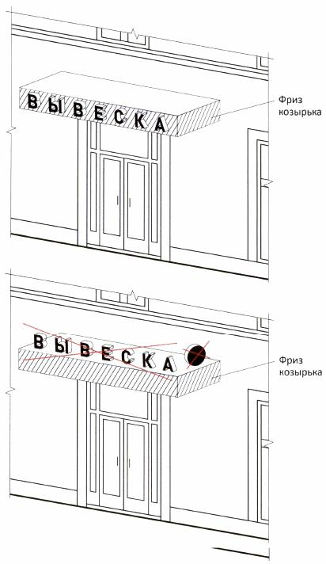
К пункту 1 части 9

К пункту 1 части 9

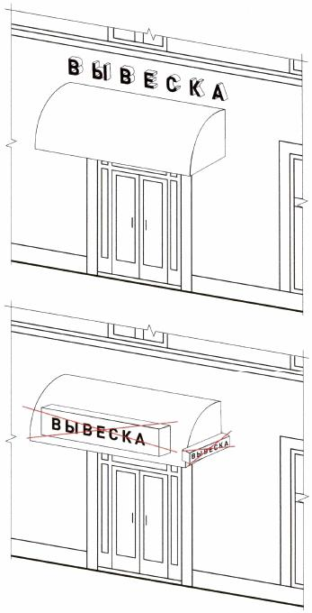
К пункту 1 части 9

К пункту 2 части 9

10. Информационное поле настенных конструкций, размещаемых на фасадах объектов, являющихся объектами культурного наследия, либо выявленными объектами культурного наследия, должно выполняться из отдельных элементов (букв, обозначений, декоративных элементов и т.д.) без использования подложки в виде непрозрачной основы для их крепления.

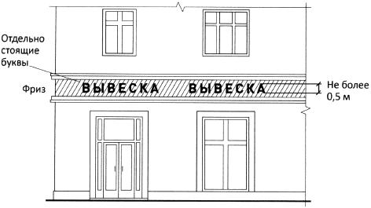

11. Консольные конструкции располагаются в одной горизонтальной плоскости фасада, в том числе у арок, на границах и внешних углах зданий, строений, сооружений в соответствии с требованиями части 11 статьи 2 Правил.
При наличии на фасаде объекта настенных конструкций консольные конструкции располагаются с ними на единой горизонтальной оси.
Консольные конструкции не могут быть расположены выше линии третьего этажа (линии перекрытий между вторым и третьим этажами).
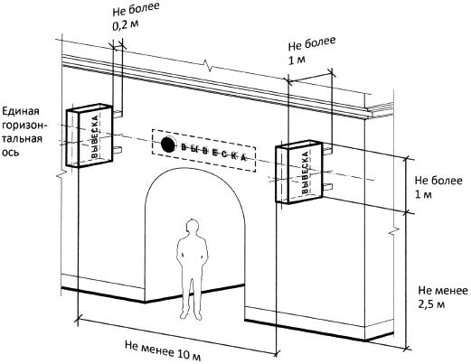

12. Максимальные параметры (размеры) консольных конструкций, размещаемых на фасадах объектов, являющихся объектами культурного наследия или выявленными объектами культурного наследия, не должны превышать:
- 0,50 м - по высоте;
- 0,50 м - по ширине.
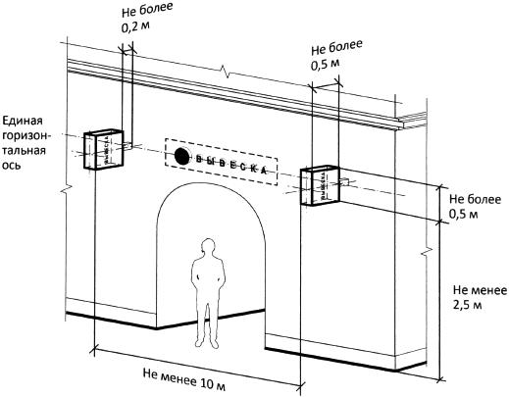
13. Витринные конструкции размещаются в витрине, на внешней и (или) с внутренней стороны остекления витрины объектов.
Максимальный размер витринных конструкций (включая электронные носители - экраны), размещаемых в витрине, а также с внутренней стороны остекления витрины, не должен превышать половины размера остекления витрины по высоте и половины размера остекления витрины по длине.
При размещении вывески в витрине (с её внутренней стороны) расстояние от остекления витрины до витринной конструкции должно составлять не менее 0,15 м.
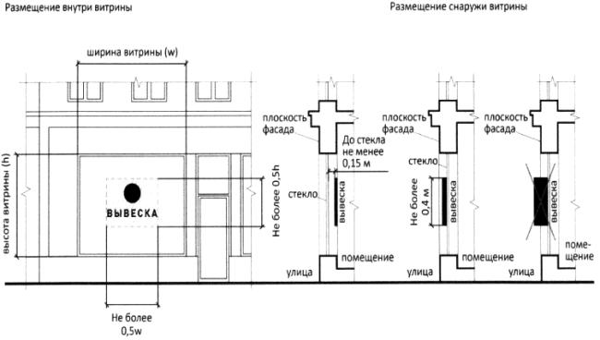
14. Информационные конструкции (вывески), размещённые на внешней стороне витрины, не должны выходить за плоскость фасада объекта.

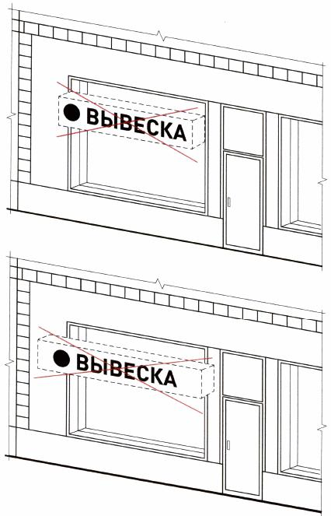
15. Непосредственно на остеклении витрины допускается размещение вывески в виде отдельных букв и декоративных элементов, в том числе методом нанесения трафаретной печати или иными аналогичными методами. При этом максимальный размер вывески, размещаемой на остеклении витрины, не должен превышать в высоту 0,15 м.
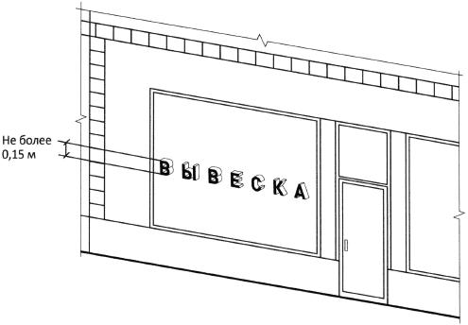
16. На крыше одного объекта может быть размещена только одна информационная конструкция, за исключением случаев размещения крышных конструкций на торговых и развлекательных центрах, кинотеатрах, театрах, цирках.
Конструкции вывесок, допускаемых к размещению на крышах зданий, строений, сооружений, представляют собой объёмные символы (без использования подложки), которые могут быть оборудованы исключительно внутренней подсветкой.
Длина вывесок, устанавливаемых на крыше объекта, не может превышать половину длины фасада, по отношению к которому они размещены.
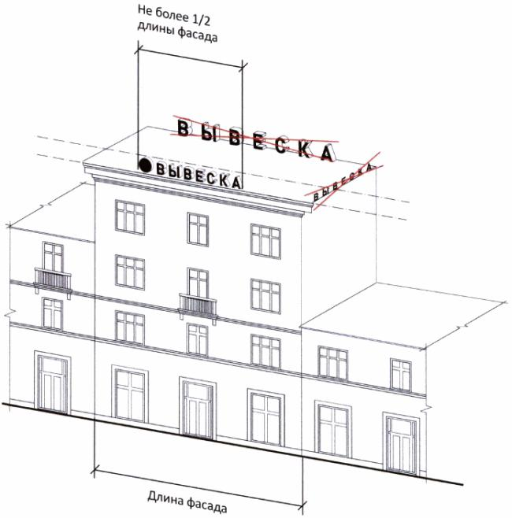

17. Высота информационных конструкций (вывесок), размещаемых на крышах зданий, строений, сооружений, с учетом всех используемых элементов, должна быть:

- не более 0,80 м для 1 - 2-этажных объектов;
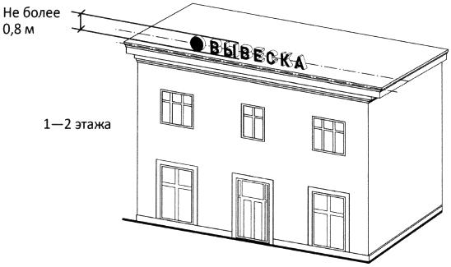

- не более 1,20 м для 3-5-этажных объектов;
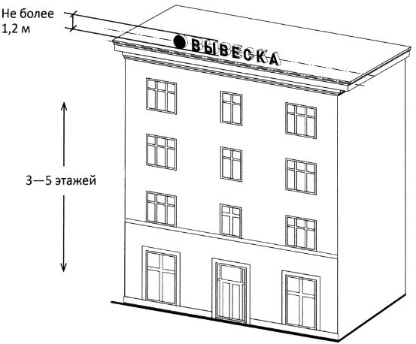

18. Запрещается размещение информационных конструкций (вывесок) на крышах зданий, строений, сооружений, являющихся объектами культурного наследия или выявленными объектами культурного наследия.
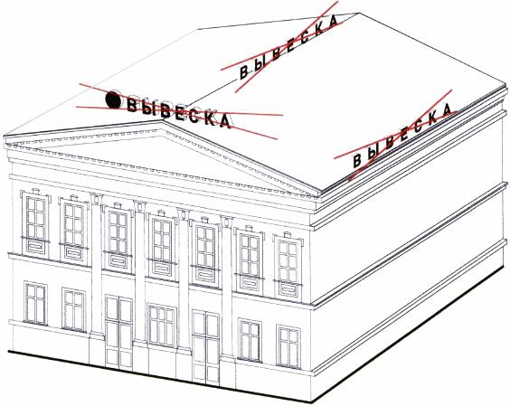
19. Запрещается нарушение геометрических параметров (размеров) вывесок.
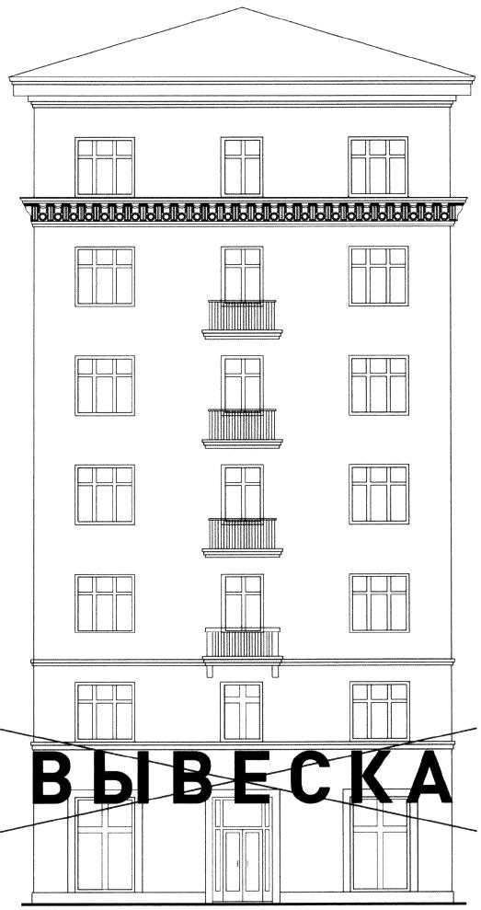
20. Запрещается нарушать требования к местам расположения вывесок.
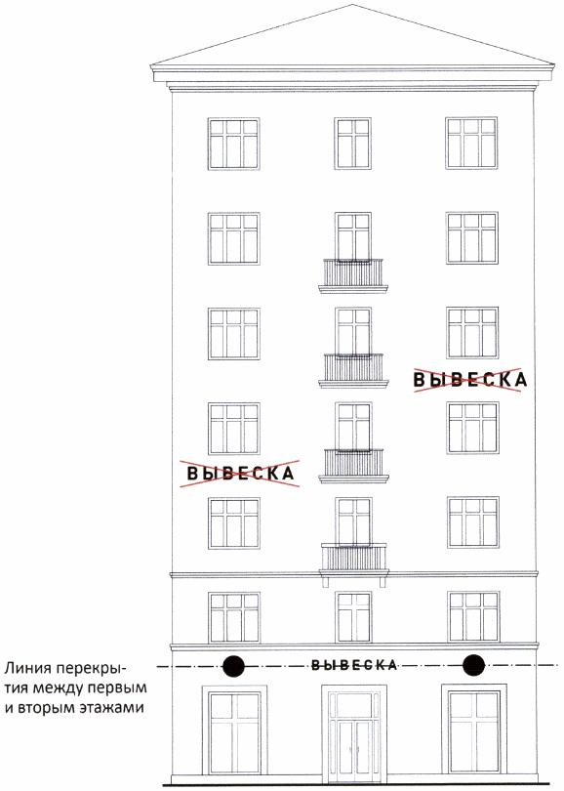

21. Запрещается вертикальный порядок расположения букв на информационном поле вывески.
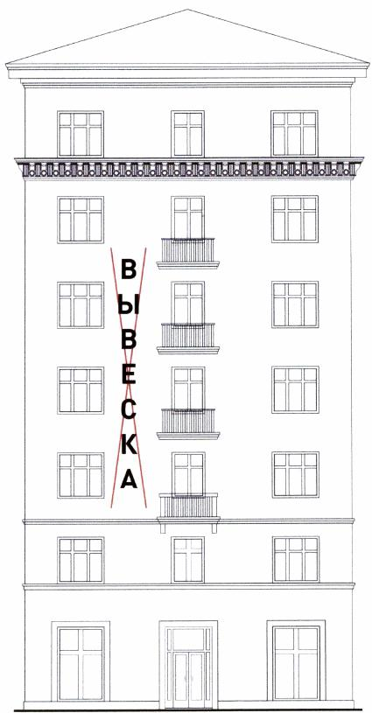
22. Запрещается размещение вывесок на козырьке.
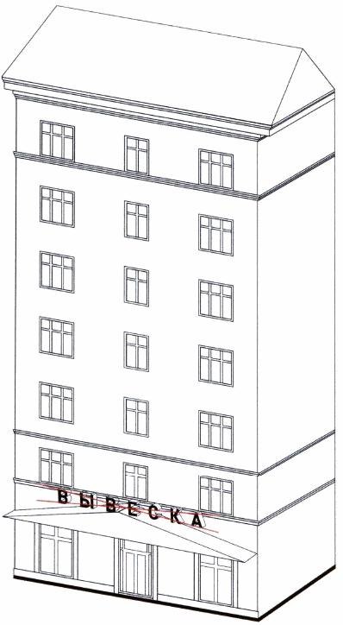

23. Запрещается полное или частичное перекрытие оконных и дверных проёмов, а также витражей и витрин, размещение вывесок в оконных проемах.

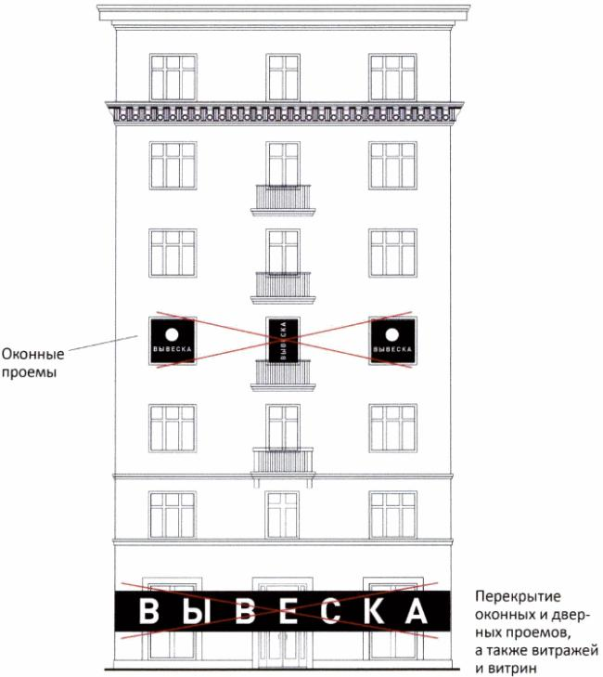
24. Запрещается размещение вывесок на кровлях, лоджиях и балконах.
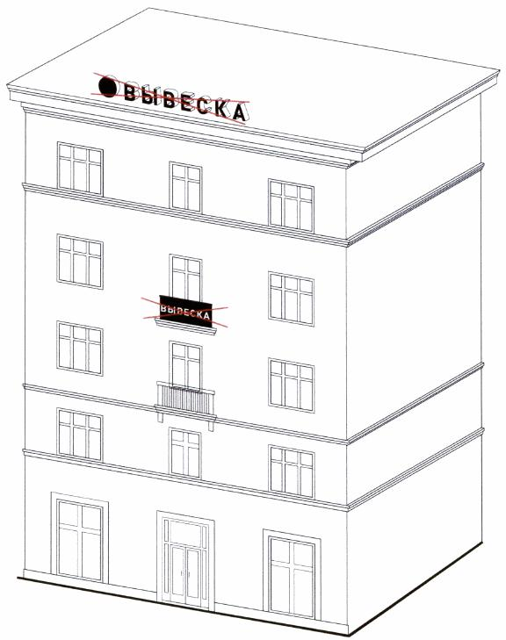

25. Запрещается размещение вывесок на архитектурных деталях фасадов объектов (в том числе на колоннах, пилястрах, орнаментах, лепнине).

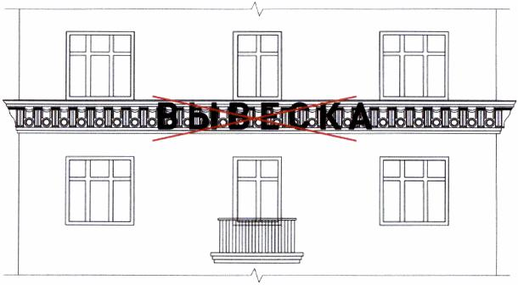
26. Запрещается размещение вывесок на расстоянии ближе, чем 2 м от мемориальных досок.
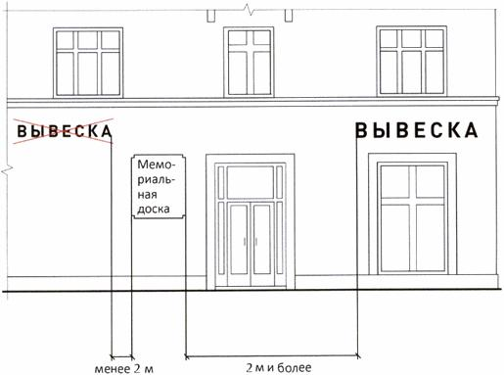
27. Запрещается перекрытие указателей наименований улиц и номеров домов.
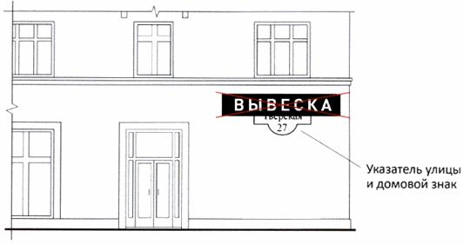

28. Запрещается окраска и покрытие декоративными плёнками поверхности остекления витрин более 30 % (тридцати процентов) площади, замена остекления витрин световыми коробами.
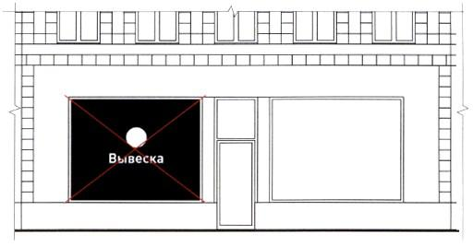

29. Запрещается размещение консольных вывесок на расстоянии менее 10 м друг от друга, а так же одной консольной вывески над другой.

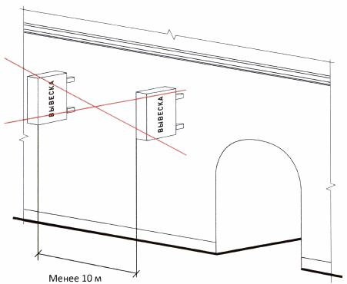

30. Запрещается размещение вывесок на ограждающих конструкциях сезонных кафе при стационарных предприятиях общественного питания.

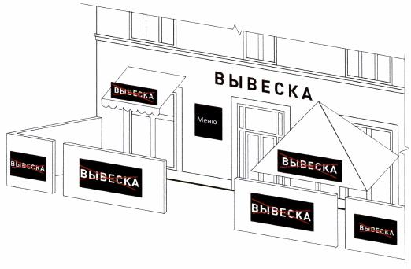
31. Запрещается размещение вывесок в виде отдельно стоящих сборно-разборных (складных) конструкций - штендеров.
